1 апреля 2017 года отметила свой 70-летний юбилей
Галина Алексеевна Матчина, жительница села Косилово – получатель социальных услуг на дому МБУСОССЗН «Комплексный центр социального обслуживания населения» Грайворонского района.

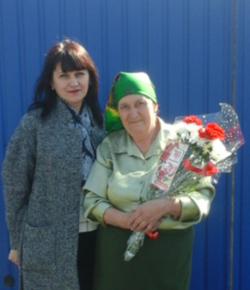
Уважаемая Галина Алексеевна! Примите самые добрые и искренние поздравления в честь Вашего юбилея! Желаем Вам крепкого здоровья, счастья и благополучия! Мира Вашему дому, радости Вашему сердцу!

